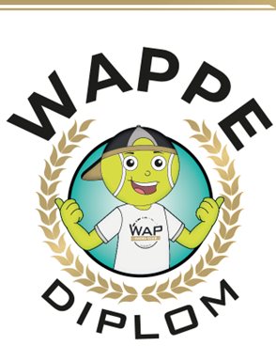

Bra jobbat under HT 2023!

___________________________________________________________

Vi jobbar för att all barn- och ungdomsverksamhet ska leva upp till våra värdeord:
Gemenskap, Engagemang & Stolthet

Alla barn och ungdomar som deltagit i WAP Padel Club har:

▶ Övat på koordination och motoriska grund färdigheter
▶ Övat på samarbetsförmåga och teamkänsla
▶ Övat på social och fysisk kompetens
▶ Introducerats till tekniska och taktiska grunder

